Groupe de lecture GPC
- De nouvelles visions du futur –

Note de lecture

- Références de l’ouvrage | La transition énergétique au cœur d’une transition sociétale. https://negawatt.org/Scenario-negaWatt-2022
Auteur de la note de lecture | Michel Cordier
Date de la première diffusion | 28-01-24
Version (date) | 28-01-24

Sommaire (automatique)

1 Introduction 2
2 Se nourrir 4
3 Travailler/produire 7
4 Les énergies 11
5 Se loger 14
6 Consommer 16
7 Se déplacer 20
8 Préserver sa santé 25

Introduction

Dans le scénario négaWatt 2022

L’empreinte environnementale globale de notre système de production et de consommation est fortement réduite : les émissions nettes de gaz à effet de serre deviennent nulles en 2050, le système énergétique est alimenté à 96 % par des sources renouvelables, la consommation de matériaux issus de l’extractivisme est fortement réduite, la biodiversité et la ressource en eau sont davantage préservées.

De nouvelles dynamiques économiques sont enclenchées : les stratégies industrielles ont sensiblement évolué, l’industrie lourde s’est transformée pour produire de manière radicalement moins émettrice, les filières de matériaux renouvelables et d’énergies renouvelables sont devenues largement compétitives, engendrant des retombées économiques pour les territoires, des centaines de milliers d’emplois pérennes sont créés, et la baisse de la consommation d’énergie dégage du pouvoir d’achat pour les ménages.

Les conditions sociales sont améliorées : la précarité et la vulnérabilité énergétiques sont fortement réduites, tout comme les inégalités de ressources et d’accès aux services, offrant à l’humanité un espace de vie durablement plus juste et sûr.

L’ensemble de la population profite d’une meilleure santé, grâce à une réduction globale de la pollution de l’air, de l’eau et des sols, à une alimentation et à un régime alimentaire bien plus sains ou encore à l’utilisation accrue des modes actifs de déplacement comme le vélo et la marche à pied.

Bien que son périmètre se limite à la France métropolitaine, le scénario négaWatt s’inscrit résolument dans une vision mondiale.

Il s’inscrit dans un scénario européen de transition énergétique en cours d’élaboration par une quinzaine
de partenaires de différents pays, coordonnés par l’Association négaWatt.

L’évaluation des émissions de gaz à effet de serre ne se limite pas à celles générées sur le territoire national (approche dite cadastrale) mais prend aussi en compte celles qui sont imputables aux biens et services que nous importons (approche en empreinte).

Il intègre le principe d’une équité d’accès aux ressources énergétiques et aux matières premières, et d’un partage de l’effort entre les régions du monde sans perdre de vue la responsabilité historique des pays occidentaux dans la dégradation
de l’environnement et dans l’aggravation des inégalités sociales.

Au niveau international (Accord de Paris) : contenir le réchauffement climatique nettement au-dessous de + 2°C, si possible à 1,5°C.
En Europe : -55 % de gaz à effet de serre d’ici 2030, augmenter les énergies renouvelables
En France :
- atteindre la neutralité carbone (zéro émissions nettes de gaz à effet de serre) et
diviser par deux la consommation d’énergie finale d’ici 2050 ;
- réduire la part du nucléaire et augmenter celle des énergies renouvelables.

Le trio gagnant : sobriété, efficacité, renouvelables
Un scénario énergétique est un exercice prospectif : le futur qu’il explore ne constitue en rien une prédiction mais représente un chemin possible. Le scénario négaWatt trace la voie d’un avenir souhaitable et soutenable et décrit les solutions pour l’atteindre.
Le scénario négaWatt n’est pas un scénario de science-fiction : il se base sur des technologies suffisamment matures pour qu’elles puissent être déployées à grande échelle, dans un délai compatible avec la trajectoire définie.
Comme les précédents, le scénario négaWatt 2022 s’appuie sur la démarche négaWatt consistant à :

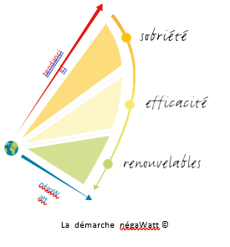
Prioriser les besoins essentiels dans les usages individuels et collectifs de l’énergie par des actions de sobriété (supprimer les gaspillages, contenir l’étalement urbain, opter pour des alternatives à la voiture, réduire les emballages, etc.) ;
Diminuer la quantité d’énergie nécessaire à la satisfaction d’un même besoin grâce à l’efficacité énergétique (isoler les bâtiments, améliorer le rendement des appareils électriques ou des véhicules, etc.) ;
Privilégier les énergies renouvelables pour leur faible impact sur l’environnement et leur caractère inépuisable. Ce sont des énergies de flux, par opposition aux énergies de stock, fondées sur des réserves finies de charbon, pétrole, gaz fossile et uranium.

Une vision systémique qui va bien au-delà de l’énergie
À travers une modélisation complète du système énergétique, le scénario négaWatt étudie en détail les différents secteurs de consommation et de production d’énergie. Il est construit sur la base d’hypothèses décrivant l’évolution des différents postes de consommation et filières de production.
Une évaluation de ses impacts socio-économiques et environnementaux est réalisée a posteriori.
Le caractère fini des ressources naturelles, et notamment des matériaux, est également pris en compte. Pour cela, le scénario négaWatt (énergie) est désormais couplé à un scénario négaMat (matériaux et matières premières), qui évalue l’évolution possible des consommations de matériaux en intégrant des hypothèses de sobriété, d’efficacité et de substitution par leurs équivalents d’origine renouvelable.
Tout comme les scénarios négaWatt 2011 et 2017, ce nouvel exercice est aussi couplé au scénario Afterres 2050, scénario de transition agricole, sylvicole et alimentaire réalisé par l’association Solagro.
Ensemble, les scénarios Afterres, négaWatt et négaMat permettent de couvrir un périmètre élargi, offrant ainsi la possibilité d’une vision d’ensemble cohérente.

Se nourrir

La consommation de viande est responsable d’environ 15 % des émissions françaises de gaz à effet de serre. Ces émissions sont principalement liées à l’élevage (fermentation entérique des bovins et gestion des déjections), et dans une moindre mesure à l’alimentation du bétail, à l’industrie agroalimentaire et au transport des produits.
La baisse de la consommation de viande permet à la fois de réduire ces émissions de gaz à effet de serre et d’améliorer la santé des Français, et rend possible l’amélioration des conditions de vie des animaux grâce à la conversion vers des élevages extensifs.

Une alimentation plus saine et moins de gaspillage

Le scénario Afterres, couplé au scénario négaWatt, repose sur l’hypothèse d’une division par deux de la consommation totale de protéines animales au profit de protéines végétales d’ici 2050 et par deux également les pertes et gaspillages.
Les espaces agricoles sont par ailleurs maillés systématiquement d’infrastructures agroécologiques, haies, bandes enherbées, arbres champêtres (y compris agro-foresterie), bosquets, jachères mellifères, mares, etc.

Un nouveau système agricole est nécessaire

L’agriculture doit ajouter à ses fonctions de production des fonctions de protection. Une attention plus grande doit être portée aux impacts sur l’eau, l’air, le sol, la biodiversité. Le concept de « santé globale » porte l’idée d’une alimentation saine dans un environnement sain ; il est au cœur du nouveau paradigme agricole/ alimentaire.

Le scénario négaWatt s’appuie sur le scénario Afterres qui généralise les principes de l’agroécologie et repose sur des modes de production à bas intrants et faibles impacts, comme l’agriculture biologique ou l’agriculture de conservation des sols, avec toute la gamme des formes qui s’en inspirent. Dans ces systèmes, l’agrosystème est considéré avant tout comme un écosystème. À la logique du contrôle, consistant à faire place nette à la plante cultivée en éradiquant les nuisibles, plantes adventices et rava- geurs des cultures, et en apportant les nutriments nécessaires à une croissance maximale, on substitue la logique du pilotage, qui vise à trouver le meilleur compromis entre la production et la protection. On fait appel à des facteurs de production endogènes à l’agro- système et non exogènes : lutte biologique intégrée, c’est-à-dire le contrôle des populations de ravageurs par des auxiliaires des cultures, légumineuses pour fixer l’azote atmosphérique par voie symbiotique, mycorhizes pour mieux capter le phosphore ou l’eau du sol, et de façon générale les différentes solutions fondées sur la nature. La biodiversité est ici considérée comme un facteur de production, qui ne doit pas être contrarié par le recours excessif aux biocides, qui sont également des facteurs de production.

L’agriculture réoriente sa production vers plus de végétaux et plus de qualité
Un doublement dès 2030 des élevages en pâturage, et une division par deux des systèmes d’élevage intensifs.

Les différentes formes d’agriculture à bas intrants telles que pratiquées aujourd’hui sont susceptibles d’évolution. L’agriculture biologique nécessite plus de surface, l’agriculture de conservation utilise des biocides : chaque modèle présente des avantages et inconvénients. L’agriculture idéale n’existe pas à ce jour, aussi le scénario Afterres mobilise ces deux systèmes à raison de 70 % d’agriculture biologique (version améliorée sur notamment la gestion des sols) et 30 % d’agriculture de conservation (version améliorée notamment sur l’emploi de biocides).

Ce choix de maintenir une part de produits de synthèse pour la production est expliqué en Annexes. Néanmoins, la consommation d’engrais azotés de synthèse est divisée par deux d’ici 2050 tandis que l’azote apporté par la fixation symbiotique est multiplié par trois et dépasse l’azote de synthèse. Le solde excédentaire d’azote au sol (susceptible de polluer les masses d’eau – cours d’eau, nappe, eaux côtières – via les transferts de nitrates) est divisé par deux. Les émissions d’ammoniac sont divisées par cinq. La consommation de produits phytosanitaires (autres que ceux autorisés en agriculture biologique) est divisée par dix. Enfin, la consommation d’énergie de l’agriculture est divisée par deux.

Une autre chimie pour l’agriculture

Dans le secteur de l’agriculture, un des enjeux est d’avoir un moindre recours aux produits issus de la chimie des énergies fossiles. Le scénario négaWatt s’appuie sur les données du scénario Afterres qui prévoit une évolution des pratiques agricoles permettant une baisse de consommation d’engrais azotés de l’ordre de 52 % en 2050, et des produits phytosanitaires de 73 % en 2050.

La production d‘ammoniac (NH₃), substance parmi les plus polluantes au monde, est aujourd’hui génératrice de gaz à effet de serre (en rejetant du CO2 dans l’atmosphère). A partir de 2035, négaWatt prévoit de remplacer le recours au gaz fossile par de l’hydrogène « vert », produit par électrolyse de l’eau grâce à de l’électricité d’origine renouvelable.

Les productions agricoles végétales sont maintenues globalement à un niveau proche du niveau actuel. Les productions de céréales et oléagineux sont réduites, celles de fruits et légumes augmentent. Les productions fourragères diminuent en même temps que les cheptels animaux sont réduits. La production de protéagineux et d’engrais verts en cultures intermédiaires augmente fortement afin de réduire les besoins en engrais minéraux azotés. Un tiers de ces engrais verts est utilisé via la méthanisation pour produire également de l’énergie.

Les productions animales sont ré-orientées vers des systèmes disposant d’un signe de qualité. Les élevages de poules pondeuses en cages sont totalement abandonnés. Pour les autres granivores (volailles de chair et élevages porcins), le scénario mise sur des modes de production plus extensifs (réduction des densités, allongement des durées d’élevage, accès plein air, etc.). Les élevages de ruminants (notamment les bovins pour le lait) ont plus recours à l’herbe et au pâturage qu’aujourd’hui, afin de conserver au mieux les prairies naturelles et de réduire l’utilisation des terres arables pour l’alimentation du bétail sous forme de maïs fourrager ou de concentrés (grains et tourteaux). La production de viande et de lait ramenée à la consommation d’aliments diminue, et le bien-être animal s’améliore significativement. Les cheptels sont largement redimensionnés, avec une division par deux et demi des places de porcs, par deux des places de poulets, et par deux du nombre de vaches, et un basculement progressif vers des races mixtes capables de produire à la fois du lait et de la viande de qualité. Toutes les productions actuelles bénéficiant d’un signe de qualité (comme l’AOP ou l’IGP) sont conservées. Ces changements entraînent d’importantes modifications géographiques, car on cherche à maintenir autant que possible les élevages de ruminants en régions de montagne, là où les alternatives sont peu nombreuses et souvent limitées à l’afforestation. Ce sont les régions d’élevage intensif, notamment le Grand Ouest, tant pour les ruminants que les monogastriques, qui vont voir leurs cheptels diminuer et les productions agricoles basculer largement vers le végétal. Les productions animales réduites en quantité gagnent en qualité, en même temps que de nouveaux débouchés sont recherchés (légumes de plein champ, prés-vergers, céréales panifiables, légumineuses, etc.) pour répondre notamment à la demande alimentaire locale.

Importations et exportations évoluent avec une plus grande production nationale

Les importations de soja, utilisées essentiellement pour l’alimentation animale, sont entièrement supprimées dans le scénario négaWatt, en combinant substitution par des protéines produites en Europe, diminution des besoins en alimentation animale (notamment par l’allongement des durées d’élevage des granivores), et baisse des cheptels. La majorité des productions agricoles qui peuvent être relocalisées le sont, afin d’éviter le transport de matières pondéreuses sur de longues distances.

Les importations de café et cacao sont en grande partie maintenues, faute de substituts. Celles de fruits et de légumes sont réduites grâce à différents moyens :

- relocalisation des productions par exemple pour les légumes, ou les agrumes dans le Sud-Est qui verront leur aire de production s’élargir avec le changement climatique ;

- substitution des produits, comme les jus de raisin ou de pomme à la place du jus d’orange;

- réduction modeste des importations de fruits tropicaux pour lesquels il n’existe pas de substituts.

Utilisation des terres : zéro artificialisation nette et biodiversité

Cet objectif est possible en densifiant certaines formes urbaines et en limitant l’étalement urbain, grâce à des aménagements de l’espace et du temps de travail qui offrent plus de proximité entre les espaces de vie, de logement, de commerce et de travail. Ces aménagements, articulés avec de nouvelles modalités de travail, favorisent également la mobilité douce et diminuent les besoins d’infrastructures de transport.
Des surfaces croissantes sont rendues à des fonctions de production alimentaire ou ensauvagées (pour constituer autant de surfaces vouées à la restauration de la biodiversité).
La surface forestière poursuit et même accélère son expansion entamée au milieu du XXe siècle. Elle gagne principalement sur les prairies et les terres arables et se développe avec une intervention humaine raisonnée.
Les prairies poursuivent leur tendance séculaire à la baisse. On veille, dans la mesure du possible, à ce que ces prairies ne soient ni mises en culture, ni artificialisées. Les terres arables se réduisent au profit de l’artificialisation, de la forêt, et d’espaces naturels.

La pêche
La pêche dans le monde telle qu’elle est pratiquée actuellement n’est pas durable car les prélèvements dépassent les limites planétaires. Dans le scénario Afterres, les ressources halieutiques sont limitées à la capacité de production des eaux territoriales, ce qui implique une division par 2 à 3 des volumes consommés en France.

Travailler/produire

Des secteurs en baisse, d’autres en croissance

Si certains secteurs voient la demande se réduire (plastiques, ciment, acier, engrais, automobile, aviation, etc.), la transition va provoquer la croissance d’autres secteurs:

- la demande pour le transport ferroviaire, en vélo et deux roues motorisés, les équipements pour le véhicule électrique (batteries, moteurs, électronique de puissance), la construction de véhicules légers

- dans le secteur de la production et de la distribution d’énergie : éolien offshore, méthanisation, filière hydrogène, la fabrication de modules photovoltaïques;

- la rénovation énergétique des bâtiments se répercute sur une demande en hausse de matériaux de construction (isolants thermiques) et d’équipements mécaniques comme les pompes à chaleur ou les ventilations mécaniques.

L’évolution du secteur de la construction a une forte conséquence sur les matériaux énergivores : Par rapport à aujourd’hui, la consommation de béton baisse de 46 % en 2050 (et de 33 % en 2030), celle de l’acier de 40 % (27 % en 2030). La consommation de clinker baisse de 60 % en 2050 (40 % en 2030) parce que sa proportion dans le ciment passe de 80 % à 66 % (74 % en 2030) grâce au développement du béton dit bas carbone. Quant au bois, la forte hausse de sa part de marché est compensée par la baisse de la construction neuve.

Dans le même temps, la rénovation énergétique performante (à un niveau BBC ou équivalent) est déployée à grande échelle sur l’ensemble du parc (voir section 4.2.2), et se substitue progressivement aux millions de « gestes » de travaux mis en œuvre aujourd’hui. Cette rénovation énergétique performante fait augmenter le besoin en matériaux isolants, qui sont de plus en plus biosourcés, à hauteur de 100 % pour les toitures et 75 % pour les murs en 2050 (respectivement 60 % et 50 % en 2030) . Le besoin en verre plat pour les menuiseries double et triple vitrage augmente également. L’usage du PVC est globalement réduit de 60 % en 2030 et 80 % en 2050.

Dans les travaux publics, la construction d’autoroutes ralentit progressivement avant de disparaître en 2035 ; seules restent les activités d’entretien de ces infrastructures. La construction des nationales, départementales et routes communales, ainsi que les ouvrages d’art associés est ralentie (en moyenne -10% en 2030 et -25 % en 2050). Au contraire, le rythme de construction des voies ferrées s’accélère (en moyenne +13 % en 2030 et +40 % en 2050 sur l’ensemble des voies ferrées) avec les ouvrages d’art associés. Globalement dans le secteur des travaux publics, l’usage de l’acier et du bitume (recyclé à 95 %) est stable, maintenu par l’entretien du parc d’infrastructures. La demande en béton, granulats et sable est en diminution de 15 % en 2030 et 29 % en 2050, liée à la moindre construction de nouvelles infrastructures.

La quantité globale de matériaux consommés en 2050 dans le secteur des transports baisse de moitié. Ce résultat est la combinaison entre une baisse sur les voitures individuelles (en partie sur la réduction du parc, mais aussi via une hypothèse forte de sobriété dimensionnelle équivalente à -30 % du poids du véhicule hors batterie), les véhicules utilitaires et les poids lourds, compensée par une légère augmentation sur le train, les deux roues et les vélos, les autres moyens de transport ayant une influence moindre. Le problème le plus critique est celui des batteries.

Une forte augmentation des taux de recyclage des métaux (95 % en 2050), des plastiques (85 %) et du verre (85 %), qui engendre une diminution de la demande en ressources primaires

Des matériaux biosourcés pour la construction, le textile, la chimie

La part du bois dans ses usages traditionnels – charpente, menuiserie – augmente et représente 80 % dans la construction neuve des maisons individuelles en 2050, et 40 % des logements collectifs.
De nombreux produits issus de la pétrochimie sont remplacés par des papiers-cartons, à commencer par les sacs plastiques et de nombreux types d’emballages.
La xylochimie se développe et mobilise 1 million de m3 de bois, pour produire des substituts aux produits issus de la pétrochimie. La culture de plantes fibreuses se développe pour répondre à la demande en textiles, en substitution à la fois aux fibres synthétiques et aux importations textiles comme le coton.

Bien accompagner les secteurs ayant un marché décroissant

La baisse de la demande due au nécessaire choix de la sobriété dans le scénario négaWatt induit une baisse de l’activité industrielle dans certains secteurs comme l’automobile, la construction neuve ou l’aviation civile. La répercussion est directe pour les filières produisant les matériaux nécessaires à ces produits : ciment, béton, acier, chimie. Cette baisse de la demande ne pourra pas toujours être compensée par le rééquilibrage des échanges avec comme conséquence une diminution d’activité et des impacts négatifs en termes d’emploi.

Ces évolutions de l’emploi doivent être accompagnées par la collectivité et les partenaires sociaux de façon responsable et juste.

La première responsabilité est de faire le diagnostic de façon transparente : les évolutions doivent être anticipées grâce à un exercice de planification industrielle à moyen et à long termes. Cet exercice, mené au niveau national et décliné au niveau régional, permet d’identifier précisément les sites dont l’activité est directement impactée par la transition énergétique et les réglementations concomitantes. L’État doit s’assurer de la cohérence globale du dispositif. Il doit jouer un rôle de chef d’orchestre en conduisant la politique industrielle à l’échelle nationale et en veillant à ce que les impacts locaux et concrets soient compris et anticipés par les acteurs.

Parmi les priorités, la reconversion des sites industriels vers de nouvelles activités, en se fondant sur le savoir faire du personnel concerné, est essentiel, tout comme l’évolution des compétences des salariés doit être facilitée par la formation continue.

Lorsque les sites apparaissent trop difficiles à reconvertir, la cession à des fonds prédateurs - dont le seul objectif est de diminuer les coûts de la fermeture au détriment de l’avenir des personnels concernés -, doit à tout prix être évitée. À cet effet, une structure de défaisance - semblable au “best owners group” imaginé pour l’industrie automobile allemande - doit être créée pour racheter les entreprises en question et assurer aux salariés concernés une fin de carrière ou une reconversion dans des conditions équitables.

Le rôle des organismes existants (comités de filières, pôles de compétitivité, opérateurs de compétence) reste fondamental pour élaborer la politique industrielle et la mise en œuvre des formations, et doit être renforcé. Une nouvelle gouvernance doit être mise en place incluant, en sus de ces organismes, toutes les parties prenantes dont les syndicats et les régions. La proposition d’Etats généraux de l’automobile faite par la FNH et la CFDT est un exemple de cette nouvelle gouvernance qui gagne à être organisée à l’échelle de chaque bassin industriel et de chaque région.

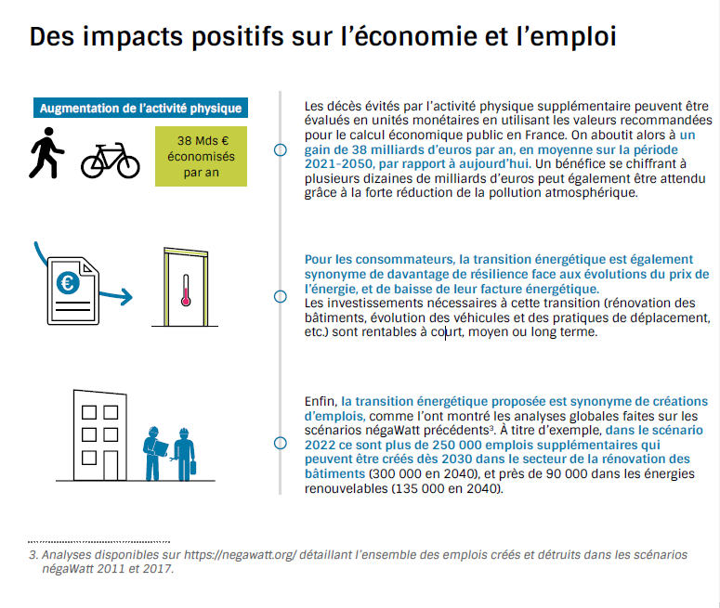

Les énergies
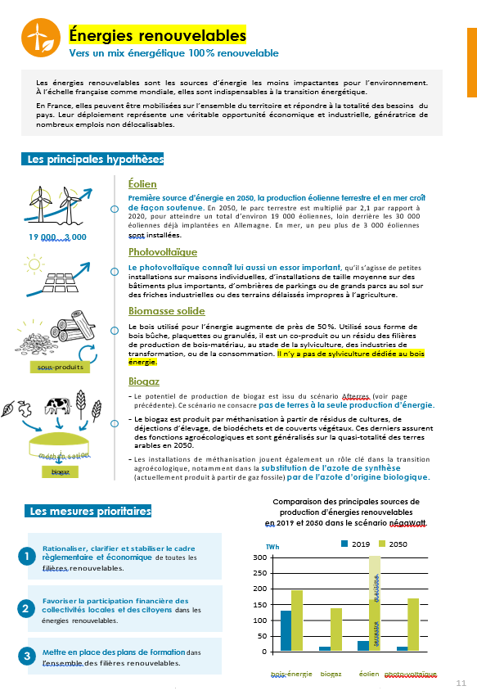
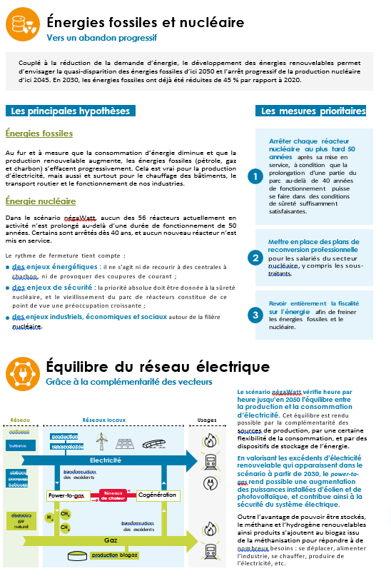
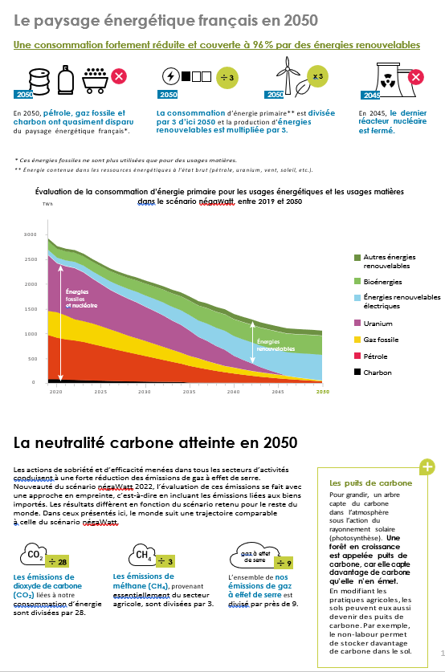
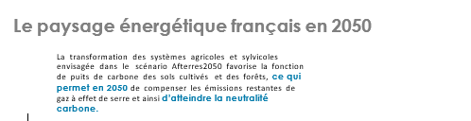
Pour en savoir plus à propos des énergies, voir pages 72-130 de https://negawatt.org/Le-scenario-negaWatt-2022-en-detail

Se loger

5.1 Sobriété
La stabilisation du nombre de personnes par logement au niveau actuel (2,2 personnes par logement) alors que les projections plus classiques envisagent une moyenne de 2 en 2050. Grâce au développement de la colocation et de la cohabitation intergénérationnelle (via des mesures fiscales, des programmes locaux d’accompagnement, etc.), cette évolution qui semble mineure a un impact considérable. En effet, le passage de 2 à 2,2 personnes par logement induit une diminution de plus de 3 millions de logements nécessaires.

Une moindre construction de logements neufs + réhabilitation de bâtiments existants + la diminution de la proportion de maisons individuelles au profit du « petit collectif » dans la construction neuve : cette proportion est déjà sur une pente décroissante, puisqu’elle est passée de plus de 60 % entre 2002 et 2004 à 40 % en 2017. Dans le scénario négaWatt, cette tendance est prolongée pour atteindre un taux de 20 % en 2050.

La stabilisation de la taille des logements neufs : après une augmentation qui a conduit à des surfaces moyennes passant par un maximum de 165 m² en maison individuelle et 57 m² en logement collectif entre les années 2000 et 2017, les valeurs se stabilisent à environ 138 m² en maison individuelle et 49 m² en logement collectif en 2020. Elles sont maintenues constantes entre 2020 et 2050.

La diminution du nombre de résidences secondaires et de logements vacants : ces dernières années, le taux de résidences secondaires est resté stable à environ 10 %, alors que celui des logements vacants a augmenté depuis 2000 de 6 à 8 % environ. Le scénario négaWatt prévoit une légère baisse du premier jusqu’à 8 % (il est possible et souhaitable de mutualiser des résidences secondaires en les partageant entre plusieurs occupants) et du second jusqu’à 4 %, taux observé dans un passé plus lointain avant 2000, et qui parait le minimum souhaitable et nécessaire pour assurer la fluidité des mutations (locations et ventes).
La mutualisation de certains espaces dans l’habitat collectif (buanderie, chambre d’amis, etc.) peut également contribuer à la maîtrise des surfaces bâties.

L’évolution des surfaces construites dans le tertiaire en fonction des besoins. Alors que l’évolution tendancielle dans la plupart des branches conduit à une augmentation des surfaces plus rapide que la population, la sobriété préconisée par négaWatt consiste à l’augmenter proportionnellement à certaines tranches d’âge de la population. Ainsi, la surface des locaux d’enseignement et de recherche augmente proportionnellement à la tranche d’âge des moins de 25 ans, celle des bureaux à celle des 25-65 ans, et celle des établissements de santé à celle des plus de 65 ans. Dans certaines branches du tertiaire, les conséquences de la pandémie pourraient même conduire à un ralentissement beaucoup plus marqué que celui indiqué ci-dessus car le développement du télétravail, ainsi que des espaces de co-working et des bureaux flexibles, conduisent à une moindre demande de bureaux attribués. Cette évolution récente, difficile à chiffrer, n’a pas été intégrée dans le scénario.

Evolution des comportements

Choix (et habitude) de ne pas chauffer au-delà de 18-19°, avec un habillement mieux adapté à chaque saison, pratique de la ventilation nocturne en été pour rafraîchir le logement, emploi de douchettes à économie d’eau,…

5.2 Efficacité

Booster la performance intrinsèque de l’enveloppe des bâtiments

Il est absolument nécessaire de s’orienter vers une rénovation massive et au bon niveau de performance du parc ancien. La rénovation énergétique au niveau Bâtiment Basse Consommation (BBC) ou équivalent est également une solution clé pour répondre aux problématiques sociales et sanitaires liées à la précarité énergétique. C’est de surcroît un des secteurs les plus dynamiques en matière de création de compétences et d’emplois non délocalisables sur nos territoires pour les années à venir.
Les logements classés F ou G sont rénovés en priorité.

L’obligation de réaliser des bâtiments neufs consommant très peu d’énergie

Une progression de la construction bois qui atteint 80 % des maisons individuelles dès 2030 et 95 % en 2050. Dans le logement collectif et le tertiaire, elle atteint 20 % dès 2030 et 40 % en 2050.

Pour assurer le confort d’été, une part croissante de bâtiments neufs trouvent leur inertie thermique dans les matériaux géo-sourcés (terre crue sous forme d’adobe, pisé, terre coulée, etc.). Ces procédés moins consommateurs concernent 15% des maisons et 7 % des bâtiments collectifs et tertiaires en 2050 (respectivement 5 % et 3 % en 2030).

Viser la performance dans les bâtiments tertiaires

Dans le scénario négaWatt 2022, la rénovation du tertiaire suit une dynamique similaire à celle envisagée pour le logement, et atteint une réduction de 52 % des consommations d’énergie en 2050.

Privilégier une diversité de modes de chauffage efficaces

Privilégier des modes de chauffage et de production d’eau chaude sanitaire les plus performants : pompes à chaleur, chaudières à condensation consommant du gaz décarboné, usage accru de la biomasse (bûches, plaquettes et granulés), chauffe-eau thermodynamiques, recours aux réseaux de chaleur valorisant une part de plus en plus importante d’énergies renouvelables (96 % en 2050, le reste provenant de déchets incinérés).

Le scénario négaWatt fait par ailleurs l’hypothèse d’une augmentation progressive des taux d’équipements en climatisation qui conduit en 2050 à une proportion de logements équipés supérieure à 50 %, et de 15 à 60 % de surfaces équipées selon les branches pour le tertiaire

Les progrès très encourageants sur l’éclairage peuvent se poursuivre

Dernier poste de consommation directement lié au bâti : l’éclairage. Il s’agit d’un domaine où de forts progrès technologiques couplés à une réglementation ambitieuse ont permis des gains de consommation spectaculaires. L’abandon des ampoules à incandescence et leur remplacement par les ampoules à LED (dix fois plus efficaces et durant dix fois plus longtemps) ont un impact tout à fait visible : la consommation moyenne d’éclairage par ménage a déjà été divisée par plus de deux sur la dernière décennie.

La question d’un « effet rebond » se pose toutefois. La facilité d’usage des LED favorise une multiplication des installations lumineuses, dont l’utilité est parfois discutable. Du bon sens et des efforts de sobriété sont donc nécessaires, notamment dans l’espace public. La généralisation des initiatives de réduction de la pollution lumineuse, déjà adoptées par plusieurs centaines de communes, permettra de limiter cet effet rebond et de protéger la biodiversité.

Consommer

Des équipements éco-conçus davantage réparables, plus durables (notamment par une augmentation de la durée légale de garantie) et moins consommateurs

Par un bon entretien, une meilleure réparabilité, la mutualisation de certains équipements et une lutte individuelle et collective contre l’obsolescence, le recours systématique à l’achat neuf peut être plus limité qu’aujourd’hui.
Il n’y a pas non plus de fatalité à ce que la consommation d’électricité de l’ensemble des appareils augmente sans cesse. Grâce à la mise en place de réglementations et étiquettes énergie, et aux progrès des fabricants, des gains importants d’efficacité énergétique ont déjà été faits et se poursuivront ; d’autant plus si ces efforts réglementaires sont menés plus rapidement et à des niveaux d’ambition élevés, ce que suppose le scénario négaWatt.
Des comportements informés et responsables sur la manière de paramétrer et utiliser les appareils sont nécessaires pour éviter que les gains de performance soient annihilés par des pratiques déraisonnables. Grâce à l’éducation, à l’évolution de certaines normes et représentations sociales, et à des appareils plus intelligents, la sobriété peut progresser : poursuite de la baisse des températures de lavage du linge, alternatives au sèche-linge, cuisson des aliments au plus près, taille de frigos adaptée aux besoins réels, etc.
Dans le domaine tertiaire, où les usages d’appareils sont diffus et moins bien renseignés (opérateurs de télécom, data centers, production de froid professionnel, éclairage de bureaux et commerces, éclairage public, parc informatique tertiaire, et autres secteurs (recherche, génie civil, secteur sanitaire, etc.) des réductions significatives des consommations d’énergie peuvent être attendues et stimulées par des réglementations sur la performance énergétique des bâtiments et appareils tertiaires.
Entre 2015 et 2050, la durée de vie moyenne de la plupart des appareils électroménagers et électroniques augmente de plusieurs années, et la consommation d’électricité de l’ensemble des appareils résidentiels et tertiaires installés en France est réduite de 38 %. Entre 2015 et 2030, celle-ci est déjà réduite de 18 %.

Pas de haro sur le numérique mais un usage plus responsable

Le scénario négaWatt anticipe une poursuite des usages du numérique, tout en s’inscrivant dans une prise de conscience bien plus marquée de ses problématiques environnementales. Cela se traduit par une mobilisation de tous ses acteurs, des politiques et du secteur éducatif pour faire progresser des principes et mesures de « sobriété numérique » :

  - soutenir systématiquement les évolutions permettant de réduire les besoins en appareils supplémentaires : intégration des fonctions, mutualisations, lutte contre l’obsolescence, allongement des durées de vie et du réemploi ;

  - réguler et plafonner les consommations énergétiques des opérateurs de télécommunications ;

  - contraindre la prolifération d’usages et flux de données dont l’utilité n’est pas avérée, et imposer la concertation avant le lancement de nouvelles technologies à fort impact environnemental ;

  - mieux informer sur l’empreinte environnementale des produits et favoriser les mieux-disant. L’introduction de l’indice durabilité, prévu pour 2024, doit être effectuée sur l’ensemble des produits électriques et électroniques ;

  - modérer les temps d’écran et d’usage des technologies, notamment chez les jeunes (par exemple par une régulation très stricte des techniques de manipulation, dites “dark patterns”, et des modes de jeux gratuits provoquant l’addiction).
Du fait des dynamiques en cours, le scénario négaWatt ne prévoit pas d’inflexion immédiate dans le développement des usages numériques. Toutefois, à partir de 2030, l’empreinte du numérique commence à se stabiliser, puis décroît grâce aux progrès soutenus d’efficacité et une maîtrise progressive des usages. Dans les foyers, le télétravail et les loisirs numériques se développent mais de plus en plus par le biais d’appareils mobiles, légers et intégrés dont les fonctions migrent en partie dans le cloud. Cela entraîne un recul des gros appareils “traditionnels” (ordinateurs fixes, téléviseurs multiples, consoles de jeux de salon, etc.) et rend l’équipement domestique sensiblement moins consommateur en électricité qu’aujourd’hui. Les consommations restent en revanche importantes dans le fonctionnement des réseaux et dans les applications professionnelles, mais elles sont contenues par la priorisation donnée aux applications les plus utiles socialement (comme l’e-santé).

Réduire le gâchis de produits textiles et relocaliser leur production

La production mondiale de vêtements a doublé entre 2000 et 2014 (soit à un rythme annuel moyen de près de 5%).
Cette augmentation globale de la consommation est liée à une durée de vie plus faible des habits, elle- même la conséquence de la course aux prix les plus bas et à la logique commerciale de la fast fashion : les fabricants rognent sur la qualité pour baisser les coûts de production, les vendeurs cherchent à augmenter les volumes de ventes pour compenser leur perte de chiffre d’affaires, en multipliant les collections (jusqu’à douze par an) et les opérations promotionnelles. Avec cette fast fashion, le bénéfice n’est pas réel pour le consommateur qui perd en durabilité ce qu’il gagne en prix.
L’évolution du secteur du textile s’est par ailleurs faite au détriment de l’environnement. L’augmentation des volumes et la délocalisation de la fabrication dans des pays avec un mix énergétique très carboné conduisent à une empreinte carbone annuelle de l’habillement en France d’environ 26 millions de tonnes CO2eq. Elle a aussi pénalisé les travailleurs du secteur, pour les pays importateurs comme la France où 300 000 emplois ont disparu en 30 ans, et pour les pays producteurs : les conditions de travail sont très mauvaises dans les pays asiatiques et la filière a été détruite dans les pays africains en raison des importations des textiles usagés provenant d’Occident. Ces conditions difficiles et la précarité d’une grande partie des salariés de la chaîne de valeur de l’industrie textile dans les pays exportateurs témoignent d’un manque de respect des droits humains dans ce secteur et questionnent la viabilité de son modèle économique.

Sortir de ce système dangereux pour la planète et l’industrie elle-même passe par la décarbonation du secteur de l’habillement, et une démarche vertueuse.
Pour mettre en œuvre l’évolution du secteur de l’habillement, un ensemble de politiques et mesures aux échelles nationale, européenne, et internationale est nécessaire. Cinq aspects sont essentiels.

Contenir la fast fashion par la mise en place d’une politique de sobriété aux échelles européenne et nationale sur le secteur textile, portant sur :

l’offre via la régulation du nombre de renouvellements des collections et des logiques d’influence menées par la publicité, et l’encadrement de la mise en marché de neuf (quotas européens par nombre de pièces pour les metteurs en marché) ;

la demande grâce à l’affichage environnemental, l’information et la sensibilisation aux bonnes pratiques d’usage d’un vêtement (lavage, etc.).

Soutenir la mise en place d’une industrie textile durable et circulaire, notamment par le biais de la directive Eco-design, suscitant :

l’augmentation des durées de vie qui permettra de diminuer les volumes achetés des produits, et de développer leur éco conception, par exemple par la mise en place d’un cadre réglementaire euro- péen pour le secteur textile instaurant des normes qualité, des garanties minimales, une conception de produits plus facilement recyclables ;

l’emploi de matières premières naturelles bio et de fibres recyclées par des normes minimales d’intégration.
Développer une filière européenne du recyclage textile, reposant sur un modèle économique compétitif. Aujourd’hui l’éco-organisme en charge de la collecte, du tri et du recyclage en France n’atteint qu’un tiers des produits textiles mis sur le marché et, parmi les vêtements usagés et collectés, 80 % d’entre-deux sont exportés. Par ailleurs, l’éco-contribution est trop faible et ne permet pas de financer la filière de recyclage en France. Il est nécessaire de mettre en place un cadre réglementaire et économique permettant de construire un modèle pérenne et compétitif pour cette filière en :

- augmentant l’éco-contribution des producteurs pour rendre le tri et le recyclage rentables, ainsi que les objectifs affiliés à l’éco-organisme ;

- privilégiant la réutilisation au recyclage, et le recyclage à la valorisation énergétique ;

- renforçant la réglementation limitant l’export des textiles / déchets voués à être recyclés en dehors de l’Union Européenne ;

- multipliant les points d’apport volontaire et sen- sibiliser les consommateurs à l’enjeu du tri et du recyclage des textiles.
Soutenir la décarbonation du mix énergétique des pays producteurs et l’application des principes de diligence raisonnable des entreprises en matière de droits humains.
Porter une stratégie industrielle de relocalisation en France d’une partie de la fabrication - en commençant par la filière du lin dont la France est le premier producteur mondial - qui permettra de décarboner plus rapidement le mix énergétique de la fabrication et de recyclage en circuit court.

L’application de ces différentes hypothèses conduit le secteur de l’habillement à diviser par quatre ses émissions de gaz à effet de serre d’ici 2035 (voir graphe ci-dessous). L’impact sur le dérèglement climatique sera encore diminué par l’emploi de coton bio et la production des fibres synthétiques à partir de polymères biosourcés.
Réduire et réutiliser les emballages
Les emballages pour le conditionnement de marchandises solides : sacs, barquettes, films. Il est possible de prolonger les tendances actuelles à savoir la limitation du suremballage, le développement de la vente en vrac et la substitution des sacs plastiques vers le papier.

En plus de ces mesures, la réutilisation et la consigne sont des leviers importants pour réduire la quantité d’emballages neufs. Dans le scénario négaWatt, entre 2015 et 2050, le taux de réemploi passe de 0 à 25 % pour les bouteilles en plastique et de 7 à 50 % pour le verre.

Se déplacer

La nécessaire et souhaitable réduction des déplacements au quotidien…

Dans le scénario négaWatt, la population française continue de se déplacer mais, grâce à plusieurs leviers, on aboutit à une réduction du nombre et de la longueur des déplacements, notamment ceux qui sont contraints car liés à l’activité professionnelle et qui sont coûteux pour les ménages. Le premier levier est le déploiement du télétravail. Encore marginal jusqu’en 2019, il s’est fortement développé en 2020, crise sanitaire oblige. En 2050, 40 % des travailleurs pratiquent le télétravail dans le scénario négaWatt, en moyenne la moitié du temps.
Dans l’enseignement supérieur, des cours à distance à temps partiel se développent ; une vigilance accrue devra néanmoins être apportée aux conditions de mise en œuvre, afin de ne pas exclure encore davantage certaines catégories de population subissant d’ores et déjà la fracture numérique et/ou l’isolement.
Enfin, la réduction de la longueur des déplacements est engendrée par une relocalisation de nos modes de vie. Après des décennies à prôner le «plus vite, plus loin», une partie de nos concitoyens aspire à moins se déplacer, à consommer plus local, à profiter des atouts de leur territoire. Cette réduction de la longueur des déplacements pourra être facilitée par un renouveau de l’urbanisme.
… et en avion
Les trajets de longue et très longue distance s’effectuent aujourd’hui principalement en avion. Son essor a été fulgurant, avec un doublement des passagers.km observés en à peine plus de 20 ans. Ce déploiement n’étant pas compatible avec les enjeux énergie-climat, le scénario négaWatt envisage une forte réduction du trafic aérien : on part toujours aussi souvent en vacances, mais moins loin ; ou si on va loin, on y va moins souvent. Et pour les trajets longue distance, le train est privilégié face à l’avion. La publicité pour des vols relativement courts est interdite.
Report modal et covoiturage permettent une baisse du trafic routier
Le trafic routier peut être réduit grâce au report modal vers les transports en commun et modes actifs (plus le territoire est dense, plus ce report modal peut s’envisager), et grâce à une augmentation du nombre moyen de personnes par véhicule.
- L’utilisation des modes ferroviaires (tramway, métro et surtout le train), est fortement développée pour atteindre plus de 20 % du nombre de km/hab/an en 2050 (voir figure 11) alors qu’ils représentaient moins de 10 % en 2019. Le recours au vélo et aux deux-roues motorisés est aussi en forte augmentation.
- En parallèle, grâce notamment au déploiement de l’assistance électrique qui rend son utilisation accessible pour des trajets allant jusqu’à plus de 10 km, le vélo connaît une très forte progression. Parmi les mesures mises en œuvre pour favoriser cette tendance, on trouve :
- le doublement du nombre d’emplacements vélos obligatoires dans les nouveaux logements collectifs ;
- le renforcement des aménagements cyclables (autoroutes à vélo, réseau secondaire, franchissement sécurisé des coupures) ;
- l’augmentation des places de stationnement vélo (plus de 1200 places en gare de Grenoble) ;
- l’apprentissage du vélo ;
- le renforcement du service de location de vélo avec 9000 vélos en prêts longue durée (à titre de comparaison, le service de vélo en libre service à Lyon compte 5000 cycles).
Certains véhicules routiers particuliers voient eux aussi leur part modale augmenter. C’est le cas du deux-roues motorisé et de la microvoiture. Ces deux modes sont particulièrement pertinents pour les trajets domicile-travail, lorsque des alternatives en transport en commun ou en vélo ne sont pas accessibles. Avec des motorisations électriques, ils présentent une excellente efficacité énergétique par passager transporté.
- L’augmentation du taux de remplissage des voitures est aussi un levier de réduction du trafic routier.
Si le covoiturage longue distance a pu se développer depuis une quinzaine d’années en France grâce à l’essor de plateformes dédiées, le covoiturage courte distance n’en est encore qu’à ses débuts. Facilités par le déploiement d’outils numériques, de nouveaux modèles sont en train d’émerger dans certains territoires pilotes. Dans le scénario négaWatt, le nombre moyen de personnes par véhicule particulier passe de 1,7 aujourd’hui à 1,85 en 2030 et à 2 en 2050.
La jeune société Ecov déploie des lignes de covoiturage à haut niveau de service dans les territoires périurbains et ruraux. Elle ouvre la voie à un nouveau système de mobilité permettant d’accroître le taux d’occupation des véhicules. En lien et avec le soutien des collectivités locales intéressées, Ecov déploie des « lignes de covoiturage », structurées par des hubs (comme des micro-gares), où passagers et conducteurs se retrouvent pour un segment de trajet, comme s’ils partageaient ce trajet dans un bus ou un métro. La grande différence avec le covoiturage historique est l’absence de planification : la mise en relation est faite en temps réel, en quelques minutes, ce qui permet aux conducteurs et aux passagers de préserver leur liberté de mouvement. Ces lignes de covoiturage sont combinées à d’autres services de transport (vélo, trottinettes, etc.) grâce aux hubs. À l’image d’un bus, des voies réservées permettent aux véhicules partagés d’aller plus vite.
L’autopartage, qui permet de louer une voiture en libre-service de manière occasionnelle ou régulière, à l’heure, à la journée ou plus est une autre voie. Ce service permet de réduire le nombre de véhicules en circulation : une voiture en autopartage remplace 5 à 8 voitures personnelles et libère 1,5 à 3 places de stationnement en voirie. L’inscription à un service d’autopartage fait, en moyenne, varier fortement à la baisse l’utilisation de la voiture personnelle. En parallèle, elle incite généralement à augmenter l’usage des principaux modes alternatifs à l’automobile (vélo, transports en commun et marche à pied).
Les politiques d’urbanisme, leviers majeurs d’évolution de la mobilité
Le scénario négaWatt mise sur un changement profond de notre manière de penser le développement urbain et rural. L’accès pour tous à des services de proximité - aussi bien des services publics que des commerces, mais aussi des infrastructures de transport en commun ou encore l’accès aux réseaux d’énergie - doit être la norme, sans recourir à davantage d’artificialisation. Pour continuer à accueillir les logements et les zones d’activité qu’il sera nécessaire de construire, il convient à la fois de densifier les zones déjà artificialisées qui s’y prêtent et de revitaliser les zones rurales, tout en favorisant la mixité des fonctions et des usages au sein des quartiers, voire des îlots et des bâtiments, afin de réduire les distances à parcourir.

Réformer la fiscalité, pour un juste prix des modes de transports
- Si la hausse du prix du carbone et donc des carburants est nécessaire, il est tout autant nécessaire de mettre en place les dispositifs permettant aux ménages les modestes de pouvoir supporter cette évolution. Des mécanismes de redistribution doivent pour cela être instaurés, en complément d’une action forte de développement des alternatives à la voiture individuelle.
- Pour les déplacements longue distance, la fiscalité de l’aérien doit quant à elle être profondément revue. Seul mode de déplacement bénéficiant d’exonérations massives, son coût pour l’usager rend le train beaucoup plus difficilement concurrentiel. Avant qu’une taxation du kérosène puisse être mise en place au niveau international, il est urgent de revoir sensiblement à la hausse l’éco-contribution sur les billets d’avion, d’instaurer une TVA sur ces billets, et de réduire les subventions allouées aux aéroports locaux.
Trafic lourd de marchandises : baisse des tonnages transportés
Cette évaluation se base
- sur une baisse des tonnages consommés par chacun des secteurs industriels ; les secteurs industrie et transport sont reliés, et les hypothèses du premier influencent les besoins du second ;
- et sur la relocalisation de nos modes de vie (y compris un développement des productions locales).
Combinées, ces différentes hypothèses permettent d’aboutir à une réduction globale des tonnes.km transportées de 14 % en 2030 et 38 % en 2050 par rapport à 2050 (hors véhicules utilitaires légers mais incluant le transport maritime international).
Une réduction du fret routier
Le fret routier diminue d’abord grâce à la baisse globale des tonnes.km transportées. D’autres leviers permettent d’amplifier cette tendance : l’augmentation de la charge moyenne transportée et le report modal vers le transport ferroviaire (et fluvial, dans une moindre mesure).
Dans le scénario négaWatt, le fret routier transporte 75 % des marchandises en 2030 et 53 % en 2050, contre 89 % en 2019.
Un juste prix du trafic routier pour financer les alternatives

Comme pour la mobilité des personnes, le coût des différents modes de transport doit refléter les externalités induites. Aujourd’hui, ce n’est pas le cas du trafic routier. Près de nos frontières, plusieurs pays ont mis en place une redevance kilométrique visant à prendre en compte ces externalités. Renchérissant le coût du fret routier, cette redevance permet le financement d’infrastructures ferroviaires. La Suisse a mis en place ce dispositif dès 2001 avec de bons résultats : elle constate depuis 20 ans une diminution des poids lourds à travers les Alpes suisses, alors que tous ses voisins voient le nombre de camions augmenter. La France doit suivre cet exemple en remettant sur les rails le projet de redevance kilométrique poids lourds.

Des véhicules routiers plus sobres, plus efficaces et aux carburants décarbonés
Les véhicules particuliers voient leur taille et leur poids se réduire, notamment grâce au développement des microvoitures électriques sans permis (Renault Twizy, Citroën AMI, etc.). Adaptées aux courts trajets, elles présentent une réduction notable des consommations unitaires.
Les autres segments de voitures s’orientent vers des véhicules plus sobres en poids, taille et carburant, les constructeurs y étant incités par un bonus-malus adapté. La publicité pour les véhicules soumis au malus écologique est interdite. Les véhicules thermiques sont rendus plus efficaces grâce à l’introduction de technologies hybrides.
La vitesse maximale sur autoroute est fixée à 110 km/h (et à 30 km/h en ville).
Ces différentes hypothèses permettent d’envisager une baisse moyenne des consommations unitaires de 60 % en 2050 par rapport à 2019.
Le véhicule électrique, outil massif de décarbonation

Le véhicule électrique présente plusieurs atouts majeurs : il émet peu de particules fines (abrasion des pneus, des freins et de la route uniquement) ; il est beaucoup plus silencieux que ses homologues thermiques ; dans le cas d’une électricité produite à partir de sources renouvelables, c’est le plus efficace des véhicules routiers « du puits à la roue ».

Toutefois, son développement massif est aujourd’hui confronté à plusieurs freins : coût d’acquisition, autonomie limitée, nombre insuffisant de bornes, durée de charge (ultra-rapide avec des conséquences sur le réseau, ou très longue), capacité des batteries (si l’augmentation à terme de la capacité et de la taille des batteries est une bonne nouvelle pour le consommateur, la conclusion n’est pas forcément la même d’un point de vue énergétique. Plusieurs analyses de cycle de vie montrent la nécessité de ne pas les accroître davantage sous peine de présenter un bilan environnemental négatif). Enfin, la question de la disponibilité des matières premières nécessaires pour la fabrication est un élément crucial. Si le parc routier mondial devait basculer entièrement vers le véhicule électrique, le lithium et le cobalt pourraient commencer à manquer après 2030-2040.

Mettre fin aux ventes de véhicules essence/diesel au plus tard en 2035.

Dans le scénario négaWatt, la solution électrique est fortement déployée, sans devenir pour autant l’unique motorisation. Ainsi, les voitures 100 % électriques représentent 67 % des véhicules particuliers en 2050 et 30 % des véhicules utilitaires légers (VUL). Les hybrides rechargeables gaz(GNV)-électricité représentent en 2050 30 % des voitures et 20 % des VUL. Il reste un solde de 3% = hydrogène.

Le parc de poids lourds bascule du pétrole vers le gaz renouvelable (74 % en 2050), l’hydrogène (14 %) et l’électricité (12 %).

Du GNV, au bioGNV, complémentaire de l’électricité
Le méthane utilisé comme carburant est aujourd’hui presque exclusivement d’origine fossile (GNV), mais il peut également être produit selon différents procédés utilisant des sources renouvelables (bioGNV). Quelle que soit son origine, le méthane-carburant permet de réduire fortement les émissions de polluants atmosphériques (particules fines, NOx), et le bruit est réduit de 3 décibels par rapport aux véhicules thermiques actuels, à vitesse égale.

Des millions de véhicules roulent déjà au GNV à travers le monde, et le réseau de transport et de distribution de gaz est bien développé en France (il dessert 77 % de la population). Le déploiement d’un parc important de véhicules au méthane-carburant ne se heurte donc à aucun obstacle technique ou industriel majeur. Sa diffusion doit par contre être impérativement couplée à une politique ambitieuse de développement du méthane renouvelable, sous peine de ne réduire qu’à la marge les émissions de GES du secteur des transports. Elle reste de toute façon contrainte par le potentiel de production de ce carburant renouvelable, et doit donc être réservée en priorité aux véhicules lourds. Elle trouve aussi sa place dans les véhicules légers nécessitant des autonomies importantes, avec des motorisations hybrides.

Les biocarburants réservés à l’aviation
Leur utilisation semble indispensable dans le secteur aérien, pour lequel aucune autre alternative n’est aujourd’hui suffisamment mature.

Pour ne pas entrer en concurrence avec des productions alimentaires, ces biocarburants doivent de préférence être de 2e génération, mais les procédés industriels « 2G » sont loin d’être opérationnels. Les biocarburants 2G utilisent des résidus de l’agriculture ou de la forêt, ou des plantes entières cultivées sur des terres les plus pauvres. L’enjeu est non seulement de ne pas utiliser des sources de biomasse alimentaire, mais également de ne pas utiliser de bonnes terres agricoles susceptibles de produire des biomasses alimentaires.
Enfin, même s’ils sont biosourcés, les carburants liquides de type gazole restent une source importante d’émission de particules fines et d’oxydes d’azote (entraînant la formation d’ozone), deux polluants majeurs en zone urbaine. Pour combattre le fléau de la pollution de l’air, il est indispensable de s’orienter vers d’autres vecteurs énergétiques.

L’hydrogène, « carburant » d’avenir pour le transport routier de très longue distance
Produit aujourd’hui à partir de gaz naturel fossile, l’hydrogène pourrait demain être produit par électrolyse de l’eau, à partir d’électricité décarbonée.
Si certains acteurs industriels se positionnent dès aujourd’hui en faveur de ce vecteur énergétique, sa pertinence dans les transports routiers semble limitée pour de multiples raisons : transport et distribution, recours au platine (potentiellement critique) pour la pile à combustible, bilan énergétique défavorable (l’analyse du cycle de vie fait apparaître une consommation d’énergie primaire trois fois plus élevée que celle des véhicules à batteries), et coût prohibitif des véhicules.

Préserver sa santé

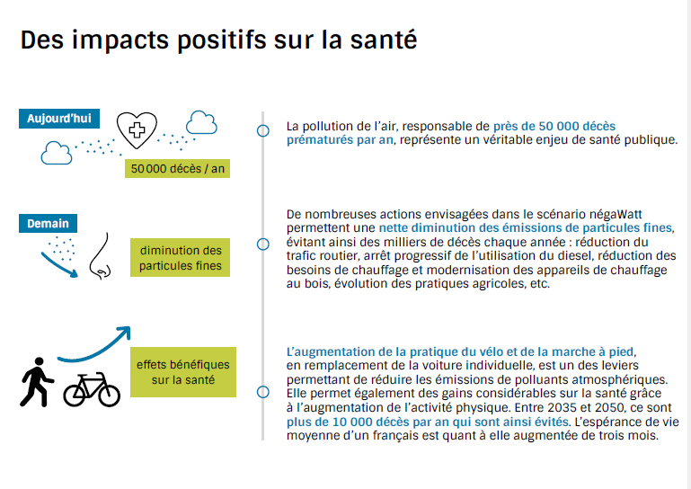

80 % de l’ammoniac produit sert à la fabrication d’engrais azoté pour l’agriculture. L'ammoniac est aussi utilisé comme gaz réfrigérant dans l'industrie. Il peut intervenir dans la fabrication de plastiques, tissus ou pesticides et dans la fabrication d'explosifs.
L’hydrogène nécessaire à la production d’ammoniac ( N₂ + 3 H₂ = 2 NH₃ ) est produit par une réaction (le vaporeformage) générant de grandes quantités de CO2 après avoir fait réagir du gaz naturel avec de la vapeur d’eau.
Dans la plupart des pays de l’OCDE, l’avion s’est banalisé pour une certaine catégorie de la population. Si son usage a fortement augmenté, il reste un mode de transport utilisé par une minorité de personnes : 20 % des Français et 90 % des habitants de la planète ne sont jamais montés dans un avion. Ce qui laisse un potentiel de croissance spontanée, hors régulation en sens contraire : au niveau mondial, le transport aérien anticipe un nouveau doublement du trafic en 20 ans.
GNV = Gaz Naturel pour Véhicules (méthane) utilisé comme carburant. Distribué en stations sous forme liquide (GNL) ou comprimée (GNC).

